快告诉爸妈，深大又要交学费啦！这次要交多少？『深大荔知』

图片
关于全日制学生缴交学杂费的通知
校内各学院：
为保证下学期学杂费收缴及开学注册工作的顺利进行，现将缴交学杂费有关的事项通知如下 ：
1
缴费金额查询
应缴学杂费的具体金额可于2026年02月13日起上校园网查询。
查询方式：
（1）在内部网——学生事务——缴学杂费，登录“网上缴费系统”中输入校园卡和密码即可以查询（查询结果不包含学生的贷款学费（生源地贷款不在此列）），密码为统一身份认证密码。
（2）关注计划财务部微信公众号：SDJHCWB，点击“学费查询”进行查询。
荔知后台回复 学费
也可获取链接
2
缴纳方式
（一）学杂费批量扣费
学校将委托中国银行进行批量扣缴学杂费，请学生最晚于2026年02月26日前存入足够学杂费到校园卡的中国银行账户。 中国银行将于2026年02月24日至02月27日进行批扣 ，批扣结果可于2026年02月28日查询。
批扣结束后，如因余额不足等原因导致缴费失败的，请同学们于2026年02月28日起自主进行网上缴费。 为了避免无法正常注册和选课，建议同学们采用批扣的方式进行缴费。
（二）网上缴费
在批扣结束后，我部将于2026年02月28日起开通学杂费网上缴费通道（电脑端--深大内部网首页—学生事务—缴学杂费）。
荔知后台回复 学费
也可获取链接
3
特别说明
1、因现金支付或转账等情况需要打印缴款通知书的学生，请开学后致电0755-26536167联系主管老师获取。
2、领取发票（现均为电子发票）：登录网上缴费系统--点击“收费单查询”--通过点击“明细”确定通知书对应的学期、项目及金额--确认无误后返回列表点击“电子票查看”--查看并下载电子票据内容。
具体请关注学生部公文通信息
4、如果需要查询网上缴费结果，请在缴费15分钟后查询，若确认银行卡已经扣费，请不要在网上缴费系统重复缴费。
5、银行只批扣新学期应缴学杂费，错过了批扣时间缴费或补交以前学期学杂费须自行登录计划财务部的网上缴费平台缴费。
6、若为如下情况的学生，在新学期银行自动扣款时间段内请不要在校园卡的中国银行账号上存入大于或等于新学期所需缴纳的学杂费金额，以免银行自动从你的卡上扣缴新学期学杂费：
（1）已申请下学期学杂费缓交的学生。
（2）需通过生源地贷款缴纳下学期学杂费的学生。(需先办理缓交手续,已贷到款的不在此列)
7、根据教务部管理规定，按学分制收费的本科生必须缴清上个学期的学杂费和新学期的专业学费，才能注册和选课。 选课期间，因未注册无法进入选课系统的本科学生，在完成注册后，教务部将在隔天工作日9时前更新学生选课状态。
8、在学校申请贷款的学生（生源地贷款生不在此列）从2017年起学费全额缓交。
以上通知，请各学院辅导员协助及时通知到每一位学生。
其他知识
深大本科生的学费由三大项组成：
学费=专业学费+住宿费+课程学分学费。
按学期收取，即一年要交两学期（中外合作办学的专业按具体要求执行）。
其中， 专业学费+住宿费 每学期 开学前 收取（也就是本次新学期要交的金额）， 课程学分学费 在开学选课确定后，根据大家的实际选课学分来扣费 （大概在5、11月） ，每学分100元。
具体专业收多少钱，看自己的专业。下面是2025级的学费一览，大家可以参考一下：
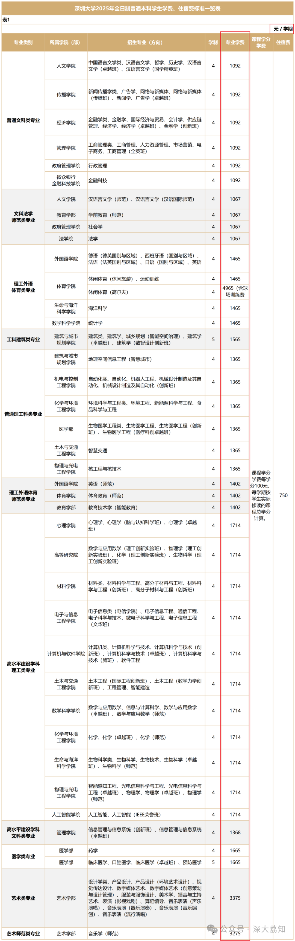
图片
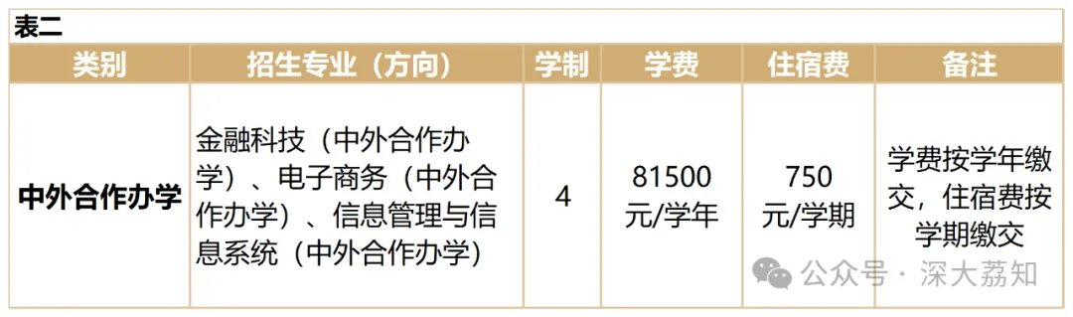
图片
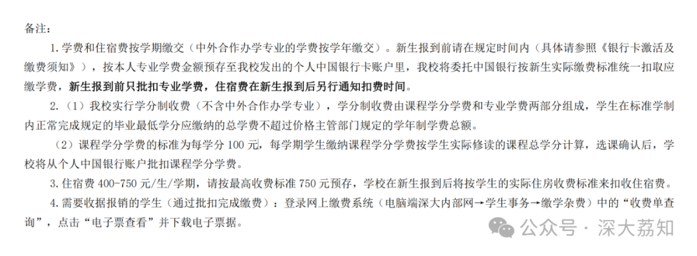
图片
图自：深大本科招生
大家新年收到红包
记得别乱花啦
日常咨询可以加小玛荔：whyszu
商家社团合作加荔知菌：dearszu

图片

